Schlüssel zur Dekarbonisierung liegen in Berlin, Halle/Saale und Prenzlau – 75 Jahre GEA Refrigeration Germany

Düsseldorf, 9. Juli 2025 – GEA Refrigeration Germany feierte am Standort Berlin das 75-jährige Bestehen. Zu GEA Refrigeration Germany gehören auch die Standorte in Schkopau bei Halle und GEA AWP in Prenzlau Auch deren Mitarbeiterinnen und Mitarbeiter waren zur Jubiläumsfeier in Berlin eingeladen. In der Wärme- und Kältetechnologie ist GEA weltweit führend. Als global agierender Spezialist für industrielle Wärme- und Kältetechnik und Temperaturregelung bietet GEA nachhaltige Energielösungen für verschiedenste Branchen wie die Lebensmittel- und Getränkeindustrie, die Milchwirtschaft, die Marine, die Chemie- und Pharmaindustrie, die Öl- und Gasindustrie, die Energieerzeugung sowie den Sport- und Freizeitbereich. Die bewährten GEA-Technologien zeichnen sich durch Zuverlässigkeit, Wirtschaftlichkeit, Nachhaltigkeit und lange Lebenszyklen aus, tragen maßgeblich zur Dekarbonisierung bei und halten die Gesamtbetriebskosten niedrig.

Das „magische Dreieck“ in der Wärme- und Kältetechnologie

GEA Heating & Refrigeration Technologies (HRT) stellt die Schlüsseltechnologien für die Dekarbonisierung im Bereich der Wärme- und Kältetechnologie. An den Standorten Berlin & Schkopau bei Halle entwickelt, produziert und vertreibt die GEA Refrigeration Germany insbesondere Schraubenverdichter, Verdichteraggregate, Flüssigkeitskühlsätze und Wärmepumpen. GEA AWP entwickelt und produziert in Prenzlau Armaturen und Komponenten für industrielle Kälteanlagen und -maschinen. Gefertigt werden insbesondere Ventile, die speziell für Wärmepumpenanwendungen konstruiert sind. Zu den Hauptprodukten zählen Sicherheitsventile, Absperrventile, Kugelventile, Saugfilter, Ölmanagementventile. Genutzt werden die Komponenten für jede Art von Wärme- und Kälteanlagen wie zum Beispiel in der Wärmepumpenindustrie, in der Kühl- und Gefriertechnik in der Lebensmittelbranche, in der Kühlung in der Milchindustrie, bei der Komponentenausrüstung für Ölbohrplattformen und bei Schiffen sowie in Kälteprozessen in der Brauindustrie, in der chemischen und pharmazeutischen Industrie sowie auch in speziellen Kälteanwendungen wie in Indoor-Wintersportanlagen, Kunsteisbahnen und Skihallen. Viele der GEA Wärme- und Kälteanlagen nutzen natürliche Kältemittel wie Ammoniak. Sie ermöglichen es den GEA- Kunden, ihren Energieverbrauch und CO₂-Fußabdruck zu reduzieren.

„Wir blicken mit kreativem Elan und gestalterischem Geist in die Zukunft“

Kaum eine Person wurde bei der offiziellen Jubiläumsfeier des GEA-Standorts Berlin, Sitz der GEA Heating & Refrigeration Technologies (HRT) Germany, so oft zitiert wie der Kälteforscher und Universitätsrektor, Rudolf Plank. Er gilt als Begründer der wissenschaftlichen Kältetechnik. Der auch als „Kältepapst“ bezeichnete Plank, verstarb 1973. Überliefert ist sein Ausspruch zur Verbindung von Historie in der Wärme- und Kältetechnologie und dem stetigen Blick nach vorne: „Es ist notwendig, sich rückschauend zu besinnen, um die Zukunftsmöglichkeiten zu erkennen. Die Rückschau soll nicht in rührselige Selbstgefälligkeit und in kindischem Stolz auf das, meist von anderen, Geschaffene erfolgen. Die Vergangenheit, so erfolgreich sie auch gewesen sein mag, liegt hinter uns. Einen schöpferischen Geist kann nur die Zukunft fesseln, nur die ungelösten Aufgaben, die je weiter man schreitet, in immer größerer Zahl vor einem auftauchen.“ Bei der Jubiläumsfeier des GEA Standorts Berlin meinten die Geschäftsführer von GEA Refrigeration Germany, Tom Trinkaus und André Krychowski unisono: „Mit dem Abstand der Jahre bleibt die Botschaft von Rudolf Plank aktueller denn je. Auch wir blicken mit kreativem Elan und gestalterischem Geist in die Zukunft. An unserem Standort in Berlin nehmen Ideen Gestalt an, werden Herausforderungen mit Einfallsreichtum gemeistert und Fortschritt von visionären Menschen vorangetrieben.“ Und beide ergänzen: „Unsere schlüsselfertigen Kühl- und Wärmeanlagen, maßgeschneiderten Systeme, Kompressoren und Kompressorpakete, Kälteanlagen, Steuerungen und Wärmepumpen sind so konzipiert, dass sie Temperaturanforderungen präzise erfüllen. Mit umfassenden Serviceprogrammen unterstützen wir unsere Kunden über den gesamten Lebenszyklus ihrer Anlagen und sorgen so für jederzeit optimale Leistung.“

Berufliche Chancen bei GEA HRT Deutschland

Auch wenn die durchschnittliche Betriebs- und damit Teamzugehörigkeit in Berlin, Halle-Schkopau sowie Prenzlau groß ist, so werden mit Blick auf die Zukunft Fachkräfte benötigt. Das sind insbesondere Mechatroniker, Zerspanungsmechaniker und Anlagemechaniker. GEA bietet ferner mit dem dualen Studium Maschinenbau eine besondere Perspektive und eine effiziente Erreichung persönlicher Ziele der Bewerber und Interessenten: Eine abgeschlossene Ausbildung, die gute Integration in das Unternehmen sowie ein engagiertes Studium. Studieren und Berufserfahrung sammeln ergänzt sich so perfekt.

Die Geschichte von GEA HRT Germany und des Standorts Berlin

Die Geschichte der GEA-Schraubenverdichter reicht bis ins Jahr 1950 zurück, als die VEB Kühlautomat Berlin (KAB) gegründet wurde. In der damaligen DDR war „VEB“ die Bezeichnung für volkseigene Betriebe. KAB wurde gegründet, um den dringenden Bedarf an Reparatur und Wartung von Kältetechnik zu decken und neue Produkte für die gewerbli- che Kühlung zu entwickeln – beides war nach dem Zweiten Weltkrieg stark gefragt. Die ersten Kompressoren von 1952 basierten auf Flugzeugmotoren und wurden in neun Größen mit Durchflussraten von 112 bis 880 m³/h in sternförmiger Bauweise gefertigt. Mitte der 1950er Jahre arbeiteten rund 50 Mitarbeitende in Büros und Werkhallen im Südosten Berlins – ein Standort mit viel Platz für Expansion und guter Bahnanbindung. Im Gegensatz zur Bundesrepublik Deutschland profitierte die DDR nicht vom Marshallplan. Stattdessen musste sie Reparationen leisten, unter anderem durch den Aufbau großer Werften in Wismar und Stralsund, wo Kühl- und Fischereischiffe mit Kälteanlagen produziert wurden. Kleinere Kühlgeräte blieben zunächst das Kerngeschäft. Ab Ende der 1950er Jahre wuchs jedoch die Produktion von Kühlsystemen für Schiffe, insbesondere für die Sowjetunion. Auch Materialprüfkammern für das sowjetische Raumfahrtprogramm wurden entwickelt. 1958 fusionierten VEB Kälte und VEB KAB, was die Position im Schiffskühlungsmarkt stärkte. In den 1960er Jahren verlagerte sich der Fokus auf Gefriergeräte und Trinkwasserkühler für heiße Klimazonen. Eine Fusion mit dem VEB Diesel- Motorenwerk Johannisthal 1968 ermöglichte schließlich die Entwicklung eigener Schraubenkompressoren.1969 brachte KAB den ersten Schraubenverdichter auf den Markt: den S3-800 mit 770 m³/h. Kurz darauf folgte der S3-900, optimiert für maritime Anwendungen. Darauf basierend entstanden größere Modelle wie der S3-1800 und S3-2500.
Zwei technologische Durchbrüche waren entscheidend:
• Das Rotorprofil: 1976 wurde das symmetrische durch ein wanderpunkterzeugtes asymmetrisches Profil ersetzt, was die Effizienz und Lebensdauer verbesserte. Das Zahnverhältnis wurde von 4:6 auf 5:6 geändert.
• Die Vi-Anpassung: In den 1980er Jahren wurde ein neues Schieberventilsystem eingeführt, das die interne Verdichtung an wechselnde Betriebsbedingungen anpasste – zum Beispiel bei unterschiedlichen Kühlgütern oder Meerwassertemperaturen.
Diese Technologien sind heute in allen 24 Schraubenverdich- tergrößen von GEA zu finden.

Der GEA „Wärme- und Kältepapst“ Dr. Dieter Mosemann

Dr. Dieter Mosemann, ehemaliger Entwicklungsleiter und später externer Berater bei GEA, beschreibt, dass die Arbeit der Unternehmen im Osten lange Zeit unterschätzt oder negativ dargestellt wurde. Dabei verfügten die Unternehmen über hervorragende Technologien und Lösungen. Dennoch hatte KAB keine Möglichkeit, in den Markt einzutreten. Nach dem Fall der Mauer fehlte es an Erfahrung im Vertrieb. Erst durch die Fusion mit GEA GRASSO eröffnete sich die Chance, unter einer bekannten und angesehenen Marke in den Markt einzutreten. Von Beginn an entwickelte sich daraus eine offene und fruchtbare Partnerschaft. „Ein Werk-Rundgang am GEA-Standort in Berlin ist eine Feier dessen, woher wir kommen, wer wir sind und wohn wir gehen“, sagt Geschäftsführer Tom Trinkaus. Dabei nennt er die im Folgenden beschriebenen Bereiche.

Lager, Ersatzteile, Logistik: Warenannahme

Das Lager dient nicht nur der Aufbewahrung, sondern ist auch ein wichtiger Bestandteil des GEA-Qualitätssicherungssystems. Es sind rund 6.500 Komponenten auf Lager. Jedes Teil muss den GEA-Qualitätsstandards entsprechen, geprüft und mit einem Echtheitszertifikat abgeglichen werden. Diese Zertifikate begleiten die Bauteile während des gesamten Montageprozesses und bilden eine lückenlose Dokumentation aller verwendeten Komponenten. Sie sind zudem Bestandteil des Dokumentationspakets, das jeden Verdichter über seine gesamte Lebensdauer hinweg begleitet. Darüber hinaus hält das Lager einen umfassenden Bestand an Ersatzteilen bereit, sodass wir unseren Kunden weltweit Originalteile zur Verfügung stellen können.

Gehäusebearbeitungslinien

Im GEA-Werk in Berlin werden eine Vielzahl von Verdichtern gefertigt. Jeder beginnt als präzisionsgegossenes Gehäuse, das von GEA-Ingenieurinnen und -Ingenieuren für höchste Beständigkeit entwickelt wurde – mit einem einzigartigen Design und einer Form, die eine schnelle und einfache Wartung ermöglicht. Die GEA-Techniker bearbeiten die Gehäuse mit äußerster Sorgfalt auf CNC-gesteuerten Maschinen, wobei jedes Detail höchste Aufmerksamkeit erhält.

Rotorbearbeitungslinien

Hier befindet sich das Herzstück des Verdichters. Die präzise Passung von männlichem und weiblichem Rotor ist der ent- scheidende Faktor für die Leistung jeder einzelnen Einheit. Für das GEA-Kompressorenportfolio gibt es 48 verschiedene Rotortypen, die jeweils gedreht, gefräst und gehärtet wer- den perfekt verarbeitet für viele Jahre zuverlässigen Betrieb. Jeder Rotor verwendet das patentierte 5/6-Rotorprofil von GEA, das kompakt, steif und auf eine höhere Energieeffizienz ausgelegt ist.

Qualitätskontrollraum

Der GEA-Qualitätskontrollraum steht für höchste Präzision. Spezialisierte Messgeräte erfassen hier 50 Referenzpunkte, um sicherzustellen, dass die Rotoren mit einer Toleranz von nur wenigen Mikrometern gefertigt sind. Um dies zu gewährleisten, ist der Raum temperatur- und feuchtigkeitskontrolliert, um Materialverformungen zu vermeiden. Diese Detailgenauigkeit sorgt dafür, dass weniger Kältemittel an den Rotoren vorbeiströmt, ohne verdichtet zu werden – was bedeutet, dass die Effizienz und Leistungsfähigkeit des Verdichters den definierten GEA-Standards entspricht.

Montage Schraubenverdichter

GEA-Verdichter werden mit höchster Sorgfalt von erfahrenen Ingenieurinnen und Ingenieuren montiert. Die Montage der Verdichter der Serien M und LT erfolgt nach dem Linienprinzip. Dafür stehen zwei Montagelinien mit jeweils vier Stationen zur Verfügung. Die besonders großen Verdichter werden an einem festen Montageplatz zusammengebaut. Für jeden Verdichter wird eine digitale Lebenslaufakte erstellt, die die gesamte Fertigungsdokumentation begleitet. Bevor der Verdichter das Werk verlässt, erhält er einen frischen Anstrich

Zum Abschluss kommt der End-of-Line-Test (EoL)

Jeder Verdichter durchläuft vor dem Verlassen des Werks einen End-of-Line-Test (EoL). Die Tests umfassen:
• einen Lecktest mittels Ultraschallüberwachung in einem Wasserbecken,
• einen Festigkeitstest bei dem 1,5-fachen des maximal zulässigen Betriebsdrucks,
• einen Dichtheitstest bei maximal zulässigem Betriebsdruck,
• einen Funktionstest auf dem Prüfstand,
• eine automatische Überwachung der Funktionalität, des Volumenstroms, der Ölmenge und des Stromverbrauchs im Betrieb mit Stickstoffgas.

Montage Schraubenverdichter-Aggregate

GEA liefert viele Verdichter als vormontierte Aggregate, bei denen der Verdichter mit einem Motor verbunden ist – inklusive aller erforderlichen Rohrleitungen, Elektronik und Steuerungstechnik – montiert auf einem Rahmen. Die Aggregate werden individuell auf jede Anwendung und die Anforderungen der Kunden abgestimmt. Jedes Aggregat umfasst Kälte- und Ölrohrleitungen sowie die Installation elektrischer und steuerungstechnischer Komponenten. Die Motoren werden mithilfe von Laseroptik präzise aus- gerichtet. Vor dem Verlassen des Werks werden die Einheiten getestet, mit den relevanten Sicherheitsinformationen gekennzeichnet und lackiert – unter Verwendung von HVLP- Technologie (High Volume, Low Pressure) gemäß den europäischen VOC-Richtlinien (Volatile Organic Compounds).

Testzentrum Validierung

Das GEA Validierungs-Testzentrum in Berlin erfüllt eine doppelte Funktion. Es dient sowohl der Prüfung von Schraubenverdichtern und größeren Hubkolbenverdichtern als auch kompletter Wärmepumpen. Gleichzeitig stellt es eine Prüfeinrichtung für die Neuentwicklung von Produkten dar.

Der Prüfstand

Der sogenannte Prüfstand N4 wird für die Erprobung großer Schraubenverdichter der Serien XB bis XH sowie der L-XHP- Serie für Wärmepumpen vor der Auslieferung an Kunden ein- gesetzt. Für die Tests stehen 3,8 MW Antriebsleistung zur Verfügung. Als Kältemittel kommt hauptsächlich das natürliche Ammoniak zum Einsatz.

Neuentwicklung

Das Testzentrum Validierung (VTC) ermöglicht es, neue Produkte und Komponenten unter realen Betriebsbedingungen zu testen und neue Anwendungen zu identifizieren – insbesondere im Bereich Wärmepumpen. Neue Anforderungen an Heiztemperaturen über 95 °C sowie Lösungen für die Kälteerzeugung auf Basis natürlicher Kälte- mittel können gemeinsam mit unseren Kunden entwickelt und unter den erforderlichen Bedingungen getestet werden. Ein Beispiel: Die GEA-Hochdruckverdichter für Wärmepump- en, die Wassertemperaturen von bis zu 95 °C in Heizsystemen erreichen, wurden von GEA-Ingenieuren entwickelt und im VTC umfassend getestet, um Kosten zu senken.

Service

Mit den von GEA weltweit eingesetzten Produkten ist es unerlässlich, den Kunden über den gesamten Lebenszyklus unserer Maschinen – der mehr als 30 Jahre betragen kann – einen nachhaltigen und effektiven Service zu bieten, unabhängig davon, wo sie sich befinden. Dieser Service umfasst nicht nur die rechtzeitige Lieferung von Original-Ersatzteilen, sondern auch geplante jährliche Wartungen sowie ungeplante Störungsbehebungen. Nach rund 50.000 Betriebsstunden benötigt jede Maschine eine Generalüberholung, bei der Komponenten je nach Zustand überarbeitet oder ersetzt werden. Bevor eine überholte Maschine wieder in Betrieb genommen wird, wird sie vollständig getestet, um sicherzustellen, dass sie ebenso sicher und effizient arbeitet wie ein neuer Verdichter.

Fotos:

Foto 1:

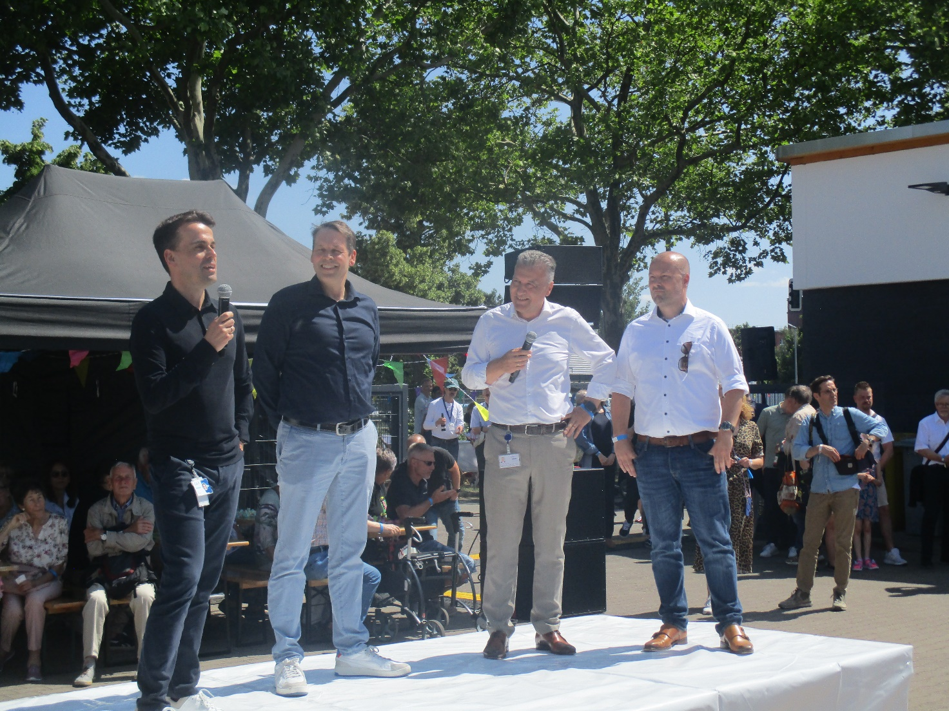

Foto 1, Bildunterschrift: Bei der Eröffnung der Jubiläumsfeier am GEA HRT-Standort Berlin begrüßten Kai Becker, Leiter der Division Heating & Refrigeration Technologies, Tom Trinkaus, Standortleiter Berlin und Halle, Thomas Strotkötter Leiter der Geschäftseinheit Compression Technoligies und André Krychowski, Leiter Finanzen der Geschäftseinheit Compression Technologies, rund 1.000 Gäste. (Foto: GEA)

Foto 2:

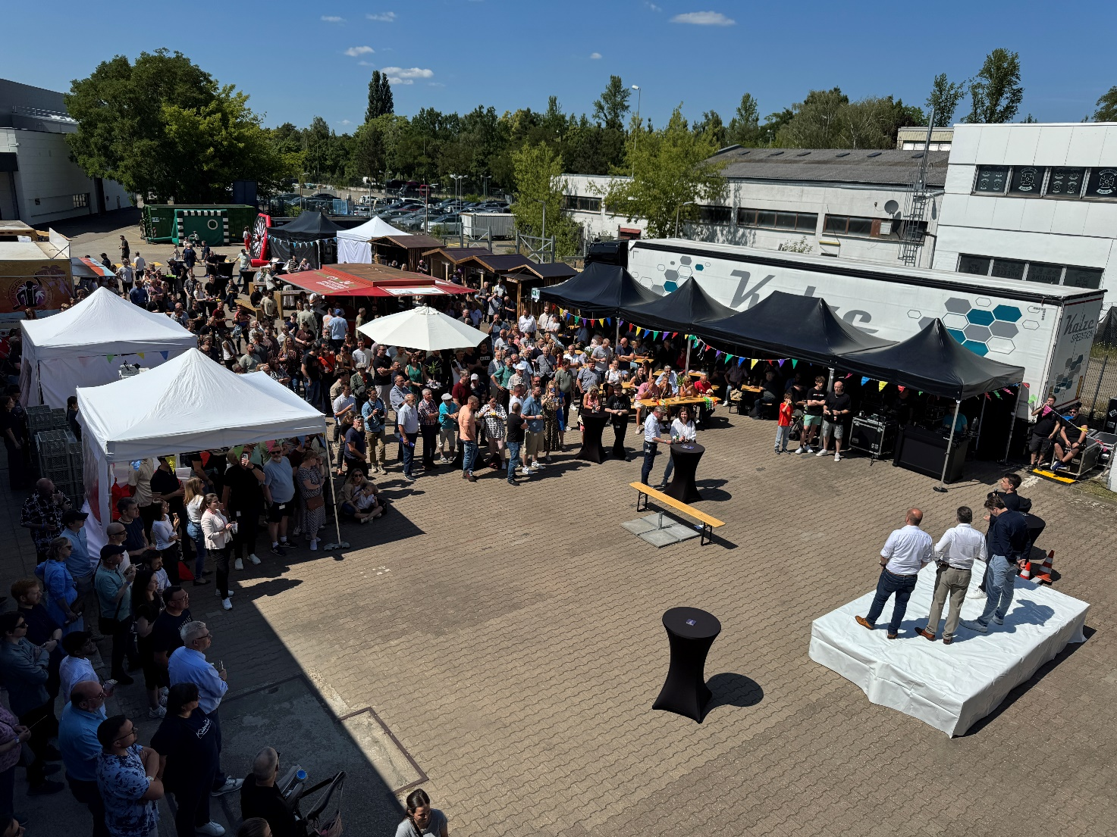

Foto 2, Bildunterschrift: Groß war der Andrang bei der Jubiläumsfeier am GEA HRT-Standort Berlin. (Foto: GEA)

Foto 3:

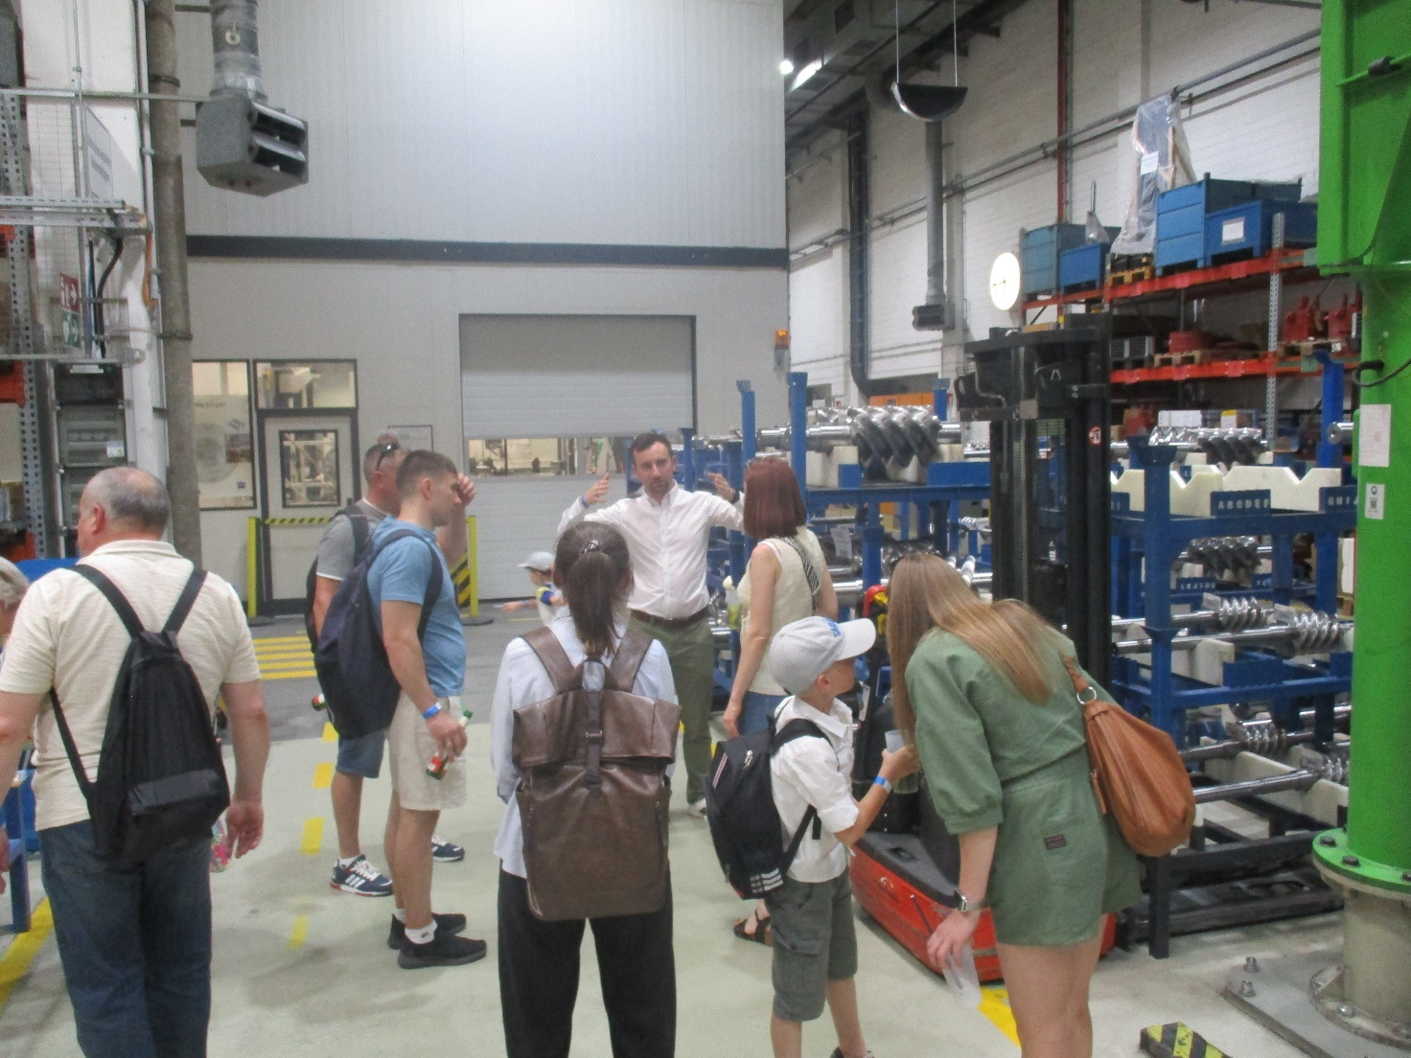

Foto 3, Bildunterschrift: Viele Gäste nutzten die Gelegenheit zu einem Besuch der Produktionsstätten. (Foto: GEA)

Über GEA
GEA ist weltweit einer der größten Systemanbieter für die Nahrungsmittel-, Getränke- und Pharmaindustrie. Der 1881 gegründete und international tätige Technologiekonzern fokussiert sich dabei auf Maschinen und Anlagen sowie auf anspruchsvolle Prozesstechnik, Komponenten und umfassende Service-Dienstleistungen. So wird beispielsweise jeder zweite Pharmaseparator für essenzielle Gesundheitsprodukte wie Impfstoffe oder neuartige Biopharmazeutika von GEA hergestellt. Im Lebensmittelbereich wird jede vierte Nudelpackung oder jedes dritte Hähnchen-Nugget mit Technologie von GEA verarbeitet. Mit mehr als 18.000 Beschäftigten erwirtschaftete der Konzern im Geschäftsjahr 2024 in über 150 Ländern einen Umsatz von rund 5,4 Mrd. EUR. Weltweit verbessern die Anlagen, Prozesse und Komponenten von GEA die Effizienz und Nachhaltigkeit in der Produktion von Kunden. Sie tragen erheblich dazu bei, den CO2-Ausstoß, den Einsatz von Plastik und Lebensmittelabfall zu reduzieren. Dadurch leistet GEA einen entscheidenden Beitrag auf dem Weg in eine nachhaltige Zukunft, ganz im Sinne des Unternehmensleitbildes: „Engineering for a better world“.

GEA ist im deutschen MDAX und im europäischen STOXX® Europe 600 Index notiert und ist darüber hinaus Bestandteil der führenden Nachhaltigkeitsindizes DAX 50 ESG, MSCI Global Sustainability sowie Dow Jones Best-in-Class World und Best-in-Class Europe.

Weitere Informationen finden Sie im Internet unter gea.com.
Sollten Sie keine weiteren Mitteilungen der GEA erhalten wollen, senden Sie bitte eine E-Mail an pr@gea.com.

HINWEISE AN DIE REDAKTION

- Weitere Informationen zu GEA
- Zur GEA Presseseite
- Zur GEA Mediathek
- Hintergrundinformationen zu aktuellen Themen finden Sie unter Features
- Folgen Sie GEA auf  

Für Medienanfragen wenden Sie sich bitte an:

Media Relations GEA
Dr. Michael Golek
Peter-Müller-Str. 12, 40468 Düsseldorf
Telefon +49 211 91361505
Tel. +491736205746
michael.golek@gea.com

